实验七 服务器的搭建

班级：计科2101 姓名：华明洋 学号：211040100109 实验时间：2023.09.16

一、实验目的

1、了解Linux下FTP服务器、samba服务器、DHCP服务器的搭建方法；

2、掌握Linux下FTP服务器的搭建过程。

二、实验内容

打开Ubuntu22.04，完成FTP服务器的搭建过程。

三、实验过程及结果

（根据实验内容，依次完成操作步骤并截图，并简要解释截图所做的操作。）

1. 安装FTP服务器软件

要安装vsftpd软件包，采用命令行方式下载软件包。

命令：sudo apt-get install vsftpd

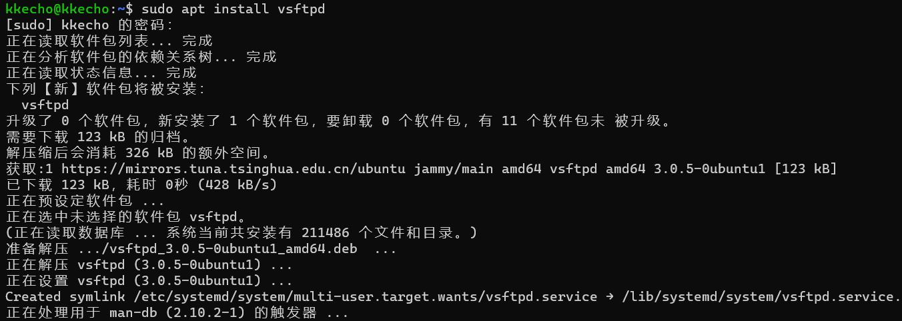

1. 使用下面的命令显示/etc/init.d/vsftpd文件内容：

命令：cat /etc/init.d/vsftpd

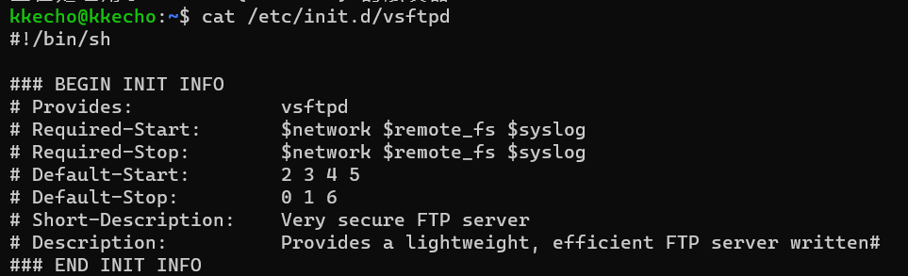

通过pidof命令查看vsftpd守护进程的当前运行状态，获得指定进程的PID



1. 为FTP服务器添加用户。使用sudo useradd -m myftp命令添加一个名字为myftp的用户；为myftp用户设置密码，使用sudo passwd myftp修改密码

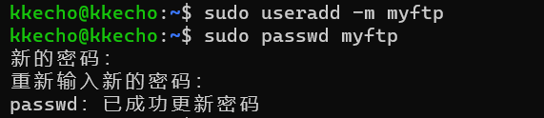

1. 在/home/myftp/目录中创建一个ftpdir目录用于作为ftp的根目录

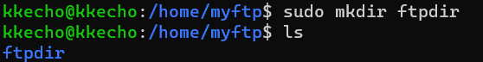

1. 修改vsftpd.conf配置文件，用于配置目录信息。并添加下列内容

local_root=/home/sunftp/ftpdir

allow_writeable_chroot=YES



配置文件中进行 local_enable=YES，write_enable=YES 设置，保存退出

1. 配置保存后，重启 FTP 服务

命令：sudo /etc/init.d/vsftpd restart



1. 使用systemctl status vsftpd命令查看状态

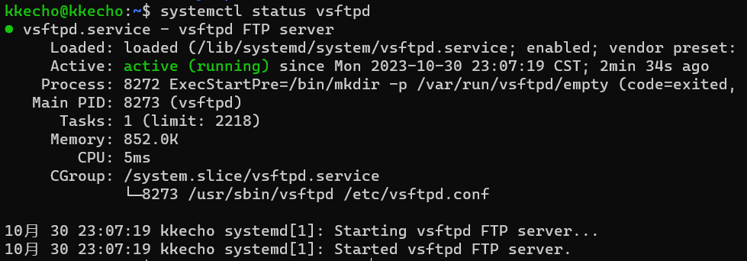

搭建FTP服务器成功。